Face-to-Parameter Translation for Game Character Auto-Creation

本篇论文主要是解决 RPG 游戏中人物角色的自动创建，即根据玩家自定义的一张2维真实脸部图片生成游戏人物的3维面部模型。减少 role-playing games (RPGs) 游戏中角色头像个性化时参数设置的繁琐步骤 （脸型，发型，肤色等）。

**一、基本流程**

因为游戏引擎可以生成最终的游戏人物面部模型， 所以只能对其输入的参数进行优化，为了使其生成的面部模型最接近用户输入的真实面部图片，需要研究的问题变为 Face-to-Parameter (F2P)

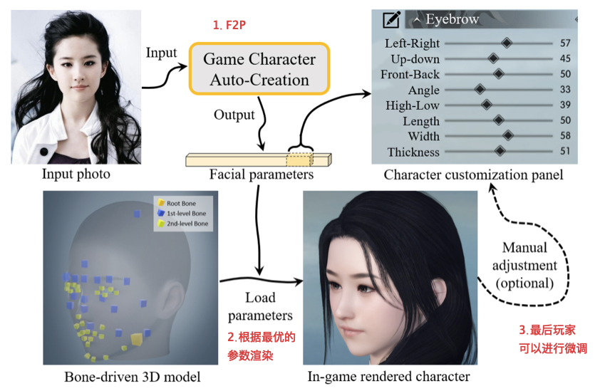

**二、主要模型**

**Imitator G(X)**

用于模仿游戏引擎渲染出的人物角色的面部图片，输入 X 是和游戏引擎的输入一样为一些代表的脸部特征的个性化参数。

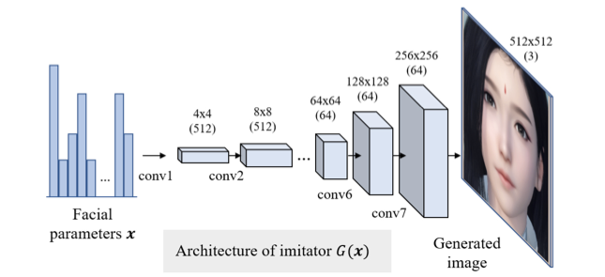

网络结构类似于 DCGAN，训练时随机产生 20,000 组参数，然后将游戏引擎生成的图片作为 groundtruth，生成器的 loss 为 G(x) 和 groundtruth 的 l1 loss，从而进行回归

训练后的效果

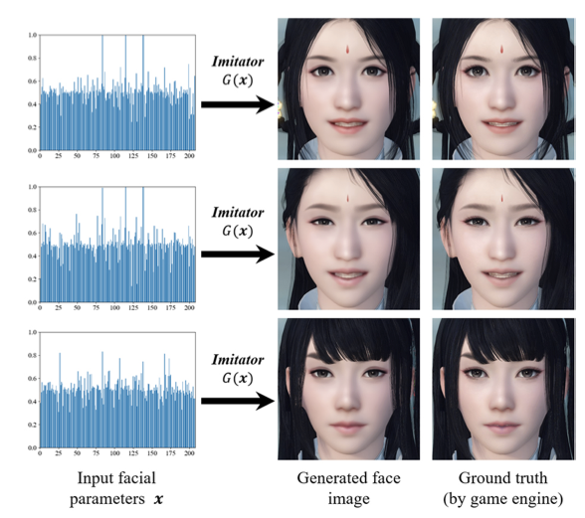

**Feature Extractor F(y)**

将不同 domain 的图片（真实人脸图片和 G(x) 生成的游戏人脸图片）映射到同一特征空间中，从而衡量两张图片的相似性，在其基础上定义定义两种损失。

**Discriminative Loss**

一种是 Discriminative Loss，保证两张图片的全局特征相似。使用 Light CNN-29 v2 面部识别模型 F1，可以提取图片中的 256 个特征，然后计算其 cosine 距离。

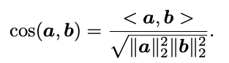

yr 为玩家输入的真实2维图片

**Facial Content Loss**

另一个是 Facial Content Loss，计算 pixel-wise 的误差，使用的特征提取模型是基于 Resnet-50 的脸部分割网络，记作 F2，在 Helen 人脸数据集上进行训练，并且为了增加位置敏感性，使用分割得到的结果 class-wise probability maps 作为 feature maps 的权重从而得到 loss 函数：



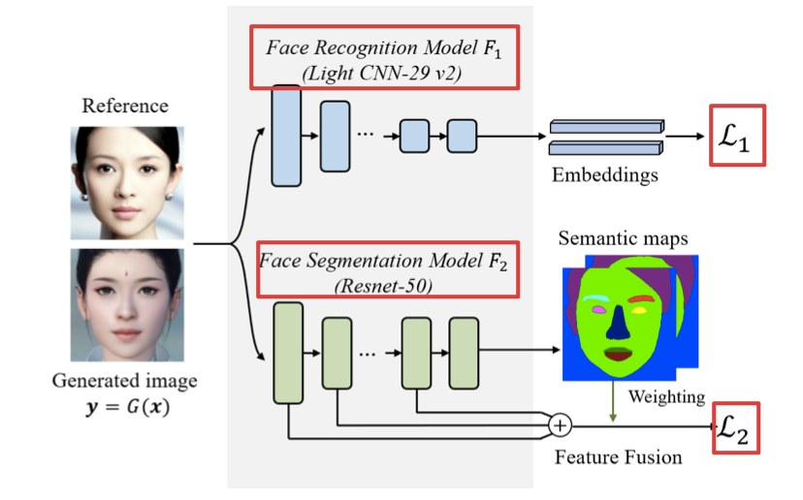

最终的损失函数为两个 loss 的加权和

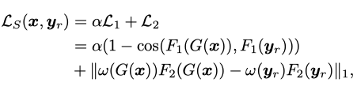

完整的优化过程为：

Stage 1：训练 imitator G，面部识别网络 F1，面部分割网络 F2

Stage 2：保持训练好的 G，F1，F2 不变，初始化面部参数 x，前向计算得到 G(x)，然后将其和玩家输入的真实图片 yr 分别输入到 F1 和 F2 中计算得到 Ls 损失，使用梯度下降法和链式法则优化 x，直到达到最大迭代次数后停止，得到最终的 x。



**三、Ablation Studies**

1. Discriminative Loss 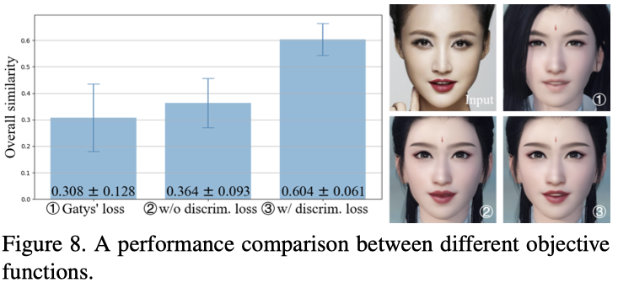
2. Facial content loss

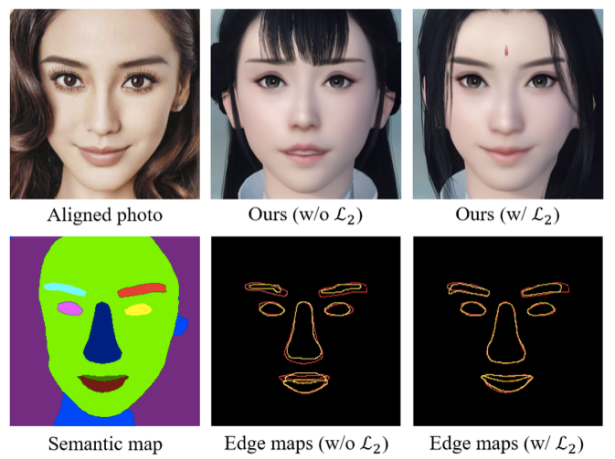

1. Subjective evaluation

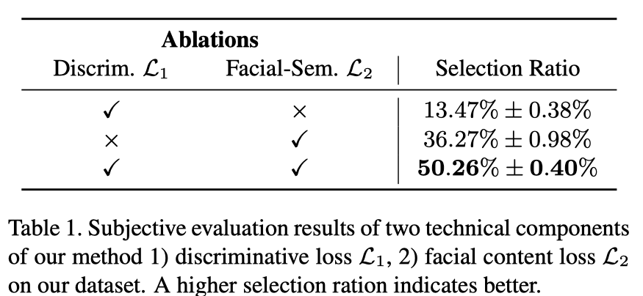

**四、结果比较**

1. 和 NST 方法进行比较：

使用同一个性别中所有人脸的平均图像作为 style reference，然后使用不同的 neural style transfer methods （global style method and local style method）进行生成。发现不适用于游戏中的人物模型生成。

1. 和 monocular 3D face reconstruction 方法进行比较：

使用 3DMM-CNN，发现只能生成相似的面部轮廓。

1. 量化指标

**五、优势与劣势**

对于模糊和光线不足的输入图片有较好的鲁棒性，但对于不同姿势的面部图片则较为失败，因为 Facial Content Loss 定义在局部。

对于除了真实图片之外的其他图片，如素描和卡通图像，仍然可以作为输入的索引，因为相似性的比较不是基于 pixel，而是基于面部特征。

